# 摘要

近些年来，无人机技术得到了迅猛地发展，由于其低成本和灵活性，使得无人机越来越多地被应用于农业灌溉，灾难救援，反恐侦查，无人监控等领域。

我国幅员辽阔，山河众多。桥梁是国家基础设施，千百年来，桥梁已经成为人们生产生活中不可缺少的部分。桥梁的安全不仅关系到民生，也和国家的发展紧密相关。  
 一直以来，桥梁的安全状态都依赖于人工检测，而容易出现安全问题的桥梁通常建造在崇山峻岭中或大山大河之上，人工检测危险性极高，而且很容易出现片面性，从而留下很多安全隐患。应用无人机进行桥梁检测不仅能方便地规避人工检测的风险，还能较为全面的对桥梁进行检测。

本文在实验室环境下对无人机桥梁裂缝检测进行了研究。无人机桥梁裂缝检测涉及诸多关键部分，诸如无人机飞行，无人机图片处理，桥梁模型建立，裂缝提取和评价等。本文对这些部分分别进行了研究和实验。无人机飞行和桥梁模型建立的部分使用基于深度摄像头的实时定位于地图构建技术进行研究和实验。由于深度摄像头重建的是致密地图，无人机在自主飞行的过程中同时建立桥梁的三维模型，并给出飞行路径。使用图像镶嵌技术对无人机采集的图片进行处理，并结合反馈机制尽量降低图片镶嵌中的累积误差，尽可能地获取裂缝完整图片。桥梁裂缝提取部分，采用自动阈值分割技术，较好地保留了裂缝的全部信息。最后采用最大方差投影，基尼系数和聚合度对提取的裂缝进行评价，实验表明这三种度量系数能够有效的区分裂缝并给出裂缝关键信息，也可对后期的桥梁分类给出部分特征信息。

关键词：无人机桥梁检测，裂缝检测，实时定位与地图构建，裂缝评价，最大方差投影，基尼系数，图像镶嵌，累积误差，反馈机制

# Abstract

UAV technology has been rapid development in recent years. Because of its low cost and flexibility, UAVs are increasingly being used in areas such as agricultural irrigation, disaster relief, counter-terrorism detection, unmanned surveillance.

China has a vast territory, numerous mountains and rivers. Bridge is the national infrastructure that has become an indispensable part of people's production and life for thousands years. The safety of bridge is not only related to people's livelihood, but also closely related to the development of the country.

The safety of the bridge has always been dependent on manual testing and bridges that likely to get safety problems are usually built on mountains. There is a lot of risks in artificial detection of bridge, and it is easy to appear one-sided, leaving a lot of security risks. The Application of unmanned aerial vehicle bridge detection can not only easily avoid the risk of manual detection, but also a more comprehensive inspection of the bridge.

In this paper, the bridge crack detection of UAV is studied in the laboratory environment. UAV bridge crack detection involves many key parts, such as UAV flight, UAV picture processing, bridge model establishment, crack extraction and evaluation,

These parts were studied and experimented respectively in this paper. UAV flight and bridge models building are based on RGBDSLAM for research and experimentation. As the dense map in depth of the camera reconstruction, UAV establish a three-dimensional model of the bridge during autonomous flight, as well as the flight path. Image mosaic technology is applied to deal with the images collected combining with the feedback mechanism, UVA minimize the cumulative error in the picture mosaic and obtain a complete picture of the crack as far as possible. In bridge crack extraction part, Otsu technology is used to obtain the full information of bridge crack. Finally, the maximum variance projection, Gini coefficient and degree of polymerization are used to evaluate the extracted fractures. The experimental results show that these three measurement coefficients can effectively distinguish the cracks and give the key information of the cracks, and leave some characteristics information for the later bridge classification.

**Keywords**: UVA bridge detection, crack detection, simultaneous localization and mapping, crack evaluation, maximum variance projection, gini coefficient, image mosaic, accumulate errors, feedback mechanism

# 无人机桥梁裂缝检测研究

## 第一章 绪论

### 1. 1 研究背景与研究意义

中国山河众多，江流密布，自古以来就是桥梁大国，无论是建桥技术，还是桥梁的总数都位于世界领先地位。千百年来，桥梁早已成为人们生产生活中不可缺少的部分。但我国幅员辽阔，从东到西，从南到北，在文化习俗、地理气候、和社会生产力的发展水平上，均存在较大差异。桥梁属于国家基础设置，桥梁的使用年限通常也非常长，由于桥梁长期暴露在自然环境中，难免会受到空气和雨水的腐蚀。近些年来，由于机动车辆的增加，也使得桥梁的负载远远大于了建造时对桥梁负载的估量，这些因素使得桥梁很容易出现一些安全上的问题。如关键受力部分的开裂等，因此，桥梁的安全问题不仅关系到民生，更是和国家的发展密切相关。

近年来，由于硬件成本的降低和算法的不断优化，无人机数据得到了迅猛的发展，民用无人机更是进入到了如农业灌溉，灾难救援，反恐侦查，无人监控等领域，甚至作为一种兴趣爱好进入到了普通民众的家庭中，越来越多的人开始了解到无人机的作用和益处，很多家庭也将无人机技术作为孩子的理科启蒙教育，这些都使得无人机慢慢成为人们生活的必需品，也大大推进了无人机商业化的进程，快速降低无人机成本，并不断提高无人机相关算法的研究。

无人机是一种空中飞行的机器人，和普通机器人相比更加灵活，适合工作在普通机器人无法到达的地方。桥梁通常建立在大河大江、高山峻岭的地方，为了安全，需要定期检查桥梁缺陷以动态监测桥梁状态，而桥梁检测任务往往较为危险，不适合人工作业。无人机不仅可以灵活飞行，也能够携带传感器对桥梁进行多维度融合的无损检测，因此使用无人机进行桥梁检测具有操作灵活、使用安全、检测全面等特点。

* + 1. SLAM简介

近来年，智能机器人技术于全世界范围内得到了长足的发展。人们致力于将机器人应用于许多实际场景：从野外自动驾驶汽车，到室内移动的机器人、空中飞行的无人机、探测水下环境的机器人等等，这些技术均得到了广泛的关注。

大多数场合中，智能机器人都会碰到一个基础性问题，那就是定位和建图，这就是所谓的SLAM技术。如果没有准确的定位与地图，智能机器人就无法在设定的环境中自主地移动，只能随机乱碰；也就无法按照特殊的指令准确到达空间中的某个设定的地点。此外，在增强现实技术（Argument Reality）和虚拟现实（Virtual Reality）中，如果没有SLAM提供的定位技术支持，用户就无法在设定的场景中漫游。在以上这几个应用领域中，机器人需要SLAM技术向应用层提供空间定位信息，并利用SLAM的定位信息完成地图的构建和场景的生成。

SLAM(Simultaneous Localization and Mapping，实时定位与地图构建)没有一个准确的定义，一般来说，可以如下定义：SLAM是机器人自主导航和定位的关键技术，机器人在未知环境从任意位置开始运动，在运动过程中实时地依靠自身位置估计和地图进行定位,同时基于估计的位置建造增量式地图，实现机器人的自主定位和导航。

* + 1. 图像镶嵌累计误差简介

全景图像镶嵌技术是指将一组内容上存在交叠的图像序列经过配准并无缝融合成一幅宽视场、高分辨率的图像。在如医学影像、军事、地质勘探等领域中，由于相机获取的单幅图像存在视场的限制，目标往往不能被容纳到单幅图像中，这就需要对目标进行多次不同视角的拍摄，经过镶嵌后得到目标的整体影像。在全景图像镶嵌的过程中，由于单幅图像之间镶嵌误差客观存在，多幅图像镶嵌时就会出现累积误差，随着镶嵌数量的增加，误差会越来越大，导致最后的全景图像出现较大的偏差，对于类似无人机这样大量数据采集的设备来说，图像镶嵌中累积误差问题就显得十分突出。

* + 1. 桥梁裂缝识别与评价简介

桥梁的缺陷主要来自与长期使用过程中产生的裂缝，因此对与裂缝的处理是桥梁检测的关键。无人机获取的是桥梁的图片，经过处理之后，需要识别图片中的裂缝以定位和的评价，所以裂缝识别是裂缝检测的关键技术。

无人机可以安全简单地定期对桥梁进行自主检测，裂缝经过识别和定位后被可视化的展示出来，这时需要对裂缝进行自动化评价，主要是对裂缝进行定量评价，对不同时间内获取的裂缝进行定量评价，建立裂缝动态评价数据库，也为之后的裂缝评价打下基础。

* 1. 国内外研究现状
     1. SLAM研究概况

SLAM是一种概念，涉及方方面面的技术，概括起来主要是四个部分：

a). 基本理论

SLAM的基本理论可以分为滤波器和优化方法两大类。滤波器如卡尔曼滤波(EKF)粒子滤波(PF)等，属于早期的SLAM理论，但在13年出现了Random Finite Set的方法。优化方法主要是姿态图的优化，今年来优化方法的使用日渐增多。

b). 传感器

机器人使用传感器赶至人类世界，传感器的选择和安装决定了数学模型的具体形式。早期的SLAM使用激光传感器，现在多使用视觉相机，声纳等水下传感器，特别是几年来价格低廉的的深度相机使得SLAM的研究门槛下降了许多。在传感器方面，研究方向主要有新兴传感器的发明，安装方式的改进，传感器数据处理的改进等方面。

c.) 地图构建

建立地图是一个重要的研究方向，现存的地图主要有以路标标点组成的地图，卡尔曼滤波中构建和使用的就是路标地图。网格地图，也就是常见的点云地图，这种地图精度高，位置信息十分丰富，对导航很友善，但是网格地图的存储需要耗费大量的存储空间，如3D点云地图将所有空间点都保存起来，对于导航来说，只需告诉机器人障碍物的位置即可，但是对于需要构建三维空间的情况是十分友善的。拓扑地图，是一种紧凑型地图。拓扑地图借鉴图论中的概念，将地图抽象为点和边，更加符合人类的思维习惯。混合地图，这种地图就是把根据需要把上述地图糅合到一起，提供不同类别信息的地图。

d.) 回环检测

回环检测，又称闭环检测(Loop closure detection)，指机器人能够识别出历史场景的能力，倘若检测成功，就能显著减小累计误差，属于误差控制范围。

早期的回环检测使用词袋模型(Bag-of-Word)，其实是一个模型识别问题，现在有很多机器学习方法适用于回环检测，但由于SLAM实时性要求，所以现在的SLAM更侧重与在线学习方法。

SLAM还有很多高级研究方向，如动态场景，语义地图，多机器人协作等等。

* + 1. 图像镶嵌累计误差概况

在全景图像镶嵌的过程中，由于单幅图像之间镶嵌误差客观存在，多幅图像镶嵌时就会出现累积误差。图像镶嵌主要有两个步骤：图像配准和图像融合。近年来，研究人员在图像配准和图像融合方面做了很多研究。Lowe提出的基于尺度不变性的特征检测已经普遍运用于图像镶嵌。David G. Lowe 使用简化的SIFT(尺度不变特征转换，Scale-invariant feature transform)算法进行图像配准，降低了SIFT特征点的维度，提高了算法的运行速度，避免了大量的计算。林曾等[等人用SIFT不变性和动态规划的方法进行图像配准。李妍等人通过生物基因算法对图像配准进行优化，但生物基因算法的实时性不高。李艳 基于直线段检测算法的SIFT特征对图像进行配准，能够消除部分误匹配，对提高模型变换的精度起到一定作用。李小娟等人运用粒子群算法对图像配准和融合进行优化，但粒子群算法耗时很高。朱霞 使用双线性插值的图像融合方法对配准后的图像进行融合，但没有考虑到多幅图像拼接后图像扭曲无法正常插值的情况。现有的图像镶嵌中各种图像配准、图像融合的基本方法、类型的研究现状都得到了很好的总结。但是对图像镶嵌中的误差问题却很少有人涉及，对于类似无人机这样大量数据采集的设备来说，图像镶嵌中累积误差问题就显得十分突出。

为了消除镶嵌中的产生的累积形变，以获取高精度镶嵌的图像，研究人员分别进行了一些相关研究工作。Marzotto等人利用基于空间重叠序列的拓扑结构，捆绑调整视频序列，实现了全局的配准。 Kim等人提出了基于有序图的配准算法，该算法利用图论中的最短路径概念，力求找一个到最优镶嵌的路径，以达到图像镶嵌全局优化。Healy等人使用了随机投影的方法将待镶嵌图像投影到低维函数空间，接着使用全局优化的L-M算法尽可能减小了配准中产生的误差。唐琎等人提出了图像的最佳重叠比例概念，计算了图像镶嵌中累积误差的期望，从理论上层面证明了累积误差可以分散到各个待镶嵌图像之间的有效性。李丛利等人对图像镶嵌序列在镶嵌中产生误差的原因进行了深度分析，提出了基于变换基准图的方法，较好的消除了镶嵌中的累积误差。鲁恒等人将尺度不变特征转换SIFT因子引入到了无人机影像镶嵌中，提取适合于无人机图像的最优高斯核尺寸，显著地提高了图像配准精度。何敬、李永树等人先是对待镶嵌图像做了“抽稀”处理，接着引入闭合差以修正镶嵌误差。刘庆元等人经过剔除存在较大误差和错误的特征点，并采用分带镶嵌方法以消除丘陵和山区图像在镶嵌中产生的累积误差。吴俣等人应用光束法平差模型统一的对镶嵌参数进行了处理，但此算法参数初值确定困难、且计算量大。徐玉华等人提出了结合场景结构信息与图像特征点的全局对齐方法，较好的减小了局部镶嵌误差。

* + 1. 裂缝识别与评价简介

现存的裂缝识别和检测方法主要是针对路面的检测，如基于不同滤波器的图像滤波方法，基于形态学的裂缝去噪方法，如李刚提出的基于灰色系统理论的路面图像裂缝检测算法，胡世昆提出的基于数字图像处理技术的路面裂缝检测算法。

裂缝评价的研究少之又少，多半是提取出裂缝认为去评测裂缝的情况，只有少部分根据裂缝的形状和面积进行定量的分析，如李刚的基于灰色系统理论的路面图像裂缝检测算法中将裂缝分为网状裂缝和线性裂缝，对于网状裂缝计算器外接面积，对于线性裂缝，计算器长宽比。这些数据能够在一定程度上反应裂缝的情况，但对于建立一个动态的裂缝评价系统来说还是有些不足。

* + 1. 本文研究的内容和完成的工作

本文使用无人机传感器（彩色和深度摄像头）获取彩色和深度图像，基于RGBDSLAM对桥梁进行二维和三维的检测，RGBDSLAM不仅能对桥梁进行致密的三维重建，还能给出无人机在飞行过程中拍摄的轨迹和图像，给后期的桥梁分析工作提供更加精确的数据。对于二维图像，使用图像镶嵌技术将桥梁的关键部分拼接成一幅全景图像，尽可能的展示出桥梁关键部分的完整情况。之后对裂缝进行检测和定位以及定量评价，建立动态的桥梁裂缝评价机制。

* 1. 本文结构

本文对无人机桥梁裂缝检测进行研究，文章结构如下：

1. 对研究背景和研究意义进行了阐述，并对本文中所用的相关技术，如SLAM，图像镶嵌误差处理等进行了介绍，并叙述了国内外的研究现状。
2. 详细分析和实现了RGBDSLAM的各个步骤，并给出了实验室环境下的SLAM实现结果。
3. 对基于反馈机制的图像镶嵌误差处理进行了分析和实现，提出了解决的新思路。
4. 介绍和分析了本文选择的裂缝识别技术，提出了基于将为和基尼系数的裂缝评价技术。
5. 对本文的工作进行总结，并对未来工作进行展望，提出了可以继续工作的部分。

## 第二章 图像镶嵌累计误差处理

### 2.1. 特征点粗匹配

图像粗配准中，首先选用SIFT(Scale-invariant feature transform，尺度不变特征转换算法)提取两幅图像中的特征点，根据两幅特征点之间的关系进行特征点之间粗匹配。特征点粗匹配需要两个步骤，互匹配唯一性原则和匹配点对筛选。

#### 2.1.1互匹配唯一性原则

SIFT算法具有良好的性能，能够在两幅图中寻找出大量的特征点，由于特征点的描述子带有比如位置、尺度、方向等信息，因此特征点的之间具有很大差异，直接利用特征点进行特征点对的选择和匹配具有很强的可行性，本文采用任意两个点的欧式距离来描述两个点之间的关系，并使用互匹配唯一性约束原则结合最近邻和次近邻距离之比以减少误匹配。

对分别属于两幅待匹配图像的两个特征点A和B，它们的描述子分别为和，其中和表示为描述子的某一维度值，则这两个点之间的欧氏距离定义如下：

 (1)

SIFT算法生成的描述子为128维，这里*n*的值为128，dis为这两个点之间的欧氏距离。

互匹配唯一性约束原则：分别属于两幅图的两个点特征点A和B为待选匹配点对当且仅当A，B互为对方欧氏距离下的最近点。

(2)

 (3)

如图1所示，对第一幅图中的每个特征点*Xi*，根据它距离第二幅图中所有特征点的距离建立一个列向量*Axi*，如式4。并根据欧式距离从小到大排序，得到第一幅图和第二幅图的欧式距离矩阵*M*，如公式5所示。

(4)



图1 互匹配唯一性约束原则 

图2不同待配准图像阈值与匹配点对数量曲线

(5)

分别属于两幅图的特征点*Xn*和*Ym*，在执行互匹配唯一性原则时需验证以下两点：

1. *Ym*是*Xn*的最近邻点。这里由于矩阵*Axn*是有序的，所以矩阵*Axn*中第一个点就是*Xn*的最近邻点。
2. *Xn*是*Ym*的最近邻点。因为矩阵*M*的第一行表示的是以列表为序号的第一幅图中点的最近邻点。所以当*Ym*是*Xn*的最近邻点时，需要遍历矩阵*M*的第一行，找出以*Ym*为最近邻点的第一幅图中的所有点*Xk，Xn，Xh*，如果点*Xn*与*Ym*的距离是这些点中最近的（这里使用邻接表统计），那么*Xn*是*Ym*的最近邻点。

假设两幅图分别有*N*和*M*个特征点，互匹配唯一性原则的时间复杂度和空间复杂度分别如式6和式7所示：

(6)

(7)

如果互匹配唯一性原则成立，那么*Xn*和*Ym*为待选匹配点对。下面对所有的待选匹配点对进行筛选以确定粗匹配点对。

#### 2.1.2 动态阈值分析

互匹配唯一性原则将两幅图中的特征点进行配对后，通过验证第一幅图中已经匹配的特征点的最近邻点和次近邻点的比值对待匹配点对进行筛选，这个比值叫做阈值。

当阈值设定在一定范围内，粗匹配下的匹配点对数达到一定数量后，就能给之后的精匹配提供良好的数据基础，称这个数量为期望匹配点数量*M*。这个值的设定和单张图片的重叠比有关。但是在阈值大于一定值之后，匹配精度得不到保证，阈值的调节不能超过最大阈值*tm*。图2中，在固定阈值*T*下，曲线*K1*，*K2*，*K3*对应的匹配点对分别为*m1*，*m2*，*m3*。当*t* = *T*，*m1* > *m2* > *M* > *m3，*对于三条曲线有：

1. 曲线*K3*的匹配点对数量*m3*不足期望值*M*。
2. 曲线*K2*的匹配点对数量*m2*略大于*M*。

3. 曲线*K1*的匹配点对数量*m1*远远大于*M*。

阈值*T*对于曲线*K3*是不符合条件的，需要调节阈值到*t3*，匹配点对数量才能略大于*M*，且匹配精度有保证；而曲线*K1*的匹配点对数量*m1*远远大于*M*，如果将阈值调节为*t1*，那么匹配点对数量就能刚好大于*M*，且匹配精度得到了提高。对曲线*K2*，当前阈值*T*基本符合条件，无需调节。

由上分析可知，对不同的两幅待匹配图像，需要选择不同的阈值进行匹配点对的筛选，以达到匹配精度和匹配点对数量的保证。这个保证精度和数量的阈值称为最佳阈值*TB*。在此分析的基础上，提出一种反馈机制，对不同的待匹配图像，算法可根据图像质量自行调节到最佳阈值*TB*，这样的反馈机制有着良好的自适应性。

#### 2.1.3 反馈机制

文献[4]对图像最佳重叠比的概念做了分析，当两张图片之间的重叠比例达到一定数值时，图像镶嵌的误差可以降到最低。由于无人机是一种可控设备，无人机在执行任务时，可以根据需求控制其拍摄频率和其他参数，从而将图片重叠比控制在一定范围内。这里假设单张图片的重叠比为50%，后面会讨论当单张图片重叠比达不到或超过这个比例时对结果的影响。

建立一种反馈机制来动态调节粗匹配的阈值，运用二分法对反馈机制进行加速，能够快速的确定合适的阈值。

反馈机制描述如下：

1. 设定一个较小的阈值*Ts*；
2. 设定一个最大阈值*Tm*；
3. 根据图片拼接的数量动态计算图片最佳重叠比，将其换算成最佳匹配点对数量*Num*。
4. 二分法确定本次粗匹配的最佳阈值。
5. 当前阈值下的匹配点对即为粗匹配下的最佳匹配点对。

对于步骤4，这里给出二分法的步骤：

1. 确定当前二分的上下界，初始条件上界为最大阈值*Tm*，下界为最小阈值*Ts*。
2. 计算目标阈值为最大阈值和最小阈值的中间值，*tmp = (Tm+Ts)/2*。计算目标阈值下的匹配点对的数量。
3. 如果当前匹配点对为最佳匹配点对的95%~105%之间，二分结束，当前阈值为最佳阈值。如果不足最佳匹配点对的95%，将二分的下界改为*tmp*，如果大于最佳匹配点对的105%，将二分的上界改为*tmp*。
4. 重复步骤c直到步骤c停止或二分的上下界交叉。

#### 2.1.4 动态阈值设定

现有文献中，一般将固定阈值设在0.6，本文取其大约70%，即0.4作为最小阈值*Ts*。最大阈值可以适当调整，本文设定为0.8。



图3 图像镶嵌重叠区域变化

对于最佳匹配点对数量，随着图片镶嵌数量的增加，重叠区域占总体的比例逐渐减小，如图3所示。图3 中（未经镶嵌的单幅待镶嵌图像之间的重叠比为50%，本文提及的单幅图像指的是未经任何镶嵌的单幅源图像）。图中一个小矩形代表单幅图像的50%的区域。。阴影部分表示本次镶嵌时两幅图的重叠区域。在单幅待镶嵌图像之间的重叠比为50%的条件下，计算任意数量图像拼接时阴影部分的面积，设单个小矩形的权重为1，那么单幅图像的权重为2。

设有A1，A2，A3,……,An共N幅图像进行镶嵌，相邻图像之间存在50%的重叠区域，计算最后一次镶嵌时阴影部分的面积。

(8)

根据容斥原理可以得到：

(9)

(10)

在初始化时计算每张图片的特征点数量，并记录每张图片的拼接历史，即当前待拼接图像是经过哪些图片拼接而成的，对A1，A2，A3,…,An共N幅图像，特征点数量分别为n1，n2，n3,…,nn。这样在每次计算最佳匹配点数量时就可以根据待拼接图像的拼接历史快速的换算出本次拼接的最佳匹配点数量。

在对大量图片数据进行实验统计后，本文将初始最佳匹配点对设置为230。

镶嵌第*N*幅图时，最佳匹配点对的计算如下：

(11)

公式11中代表历史拼接图像的匹配点对数量。

#### 2.1.5 最佳重叠比

本文假设待镶嵌图片序列中相邻的单张图片的重叠比为50%，由于无人机飞行时环境的变化，这个比例可能得不到保证。下面讨论重叠不足50%和超过50%情况下，应用本文方法对粗匹配结果的影响。



图4 最佳重叠比分析

如图4所示，三个椭圆从大到小分别代表最佳重叠比大于50%，等于50%，小于50%下正确的匹配点对集合，匹配点对随重叠度增大而增加。匹配点对*A，B，C*分别属于的集合也如图所示。

当重叠比不足50%时，原本属于匹配点对的*B*被算入匹配点对中，成为误匹配点，只有*A*属于正确的匹配点对，此时粗匹配下的误匹配点增加。

当重叠比大于50%时，*B*点原本为正确的匹配点对，重叠比增大时它不会成为误匹配点，对结果无影响。

可见只有当重叠比小于50%时，本文的假设会增加误匹配数量，此时可以适当控制无人机的飞行参数保证重叠比不会过小。

在误匹配增加的情况下，良好的精匹配算法可以将绝大部分误匹配剔除。

### 2.2 特征点精匹配

在射影变换模型中，只需要4对匹配点就可以求出摄影变换矩阵，但是这是建立在理想情况下的，在实际图像镶嵌中，因为误差不可避免，那么这4个匹配点对只要有一个有误差，摄影变换矩阵就会产生很大误差。如果增加匹配点对的数量，单个匹配点对的误差就能被其他匹配点对分摊，所以在消除明显的误匹配之后，匹配点对数量的增加能够减小误差。

#### 2.2.1 反馈机制

随机抽样一致算法(RANSAC，Random Sample Consensus, 随机抽样一致)对于明显的误匹配非常敏感，当图像质量不佳，匹配点对少的情况下，适当增加阈值可以增加有效匹配点对的数量；当匹配点对很多，适当减小阈值可以增加匹配点对的精度，也能保证匹配点对数量。如此反馈下的随机抽样一致算法有着良好的自适应性。算法最后选择的匹配点对集为最佳匹配点对集。反馈机制下描述如下：

1. 建立一个初始阈值*Ts*。
2. 设定一个步长*step*。
3. 设定一个最大阈值*Tm*。
4. 动态计算一个最佳匹配点对数量*Num*。
5. 从最小阈值开始，根据RANSAC算法得到的匹配点对数量*N*和最佳匹配点对*Num*进行比较，如果当前阈值下的匹配点对数量不小于最佳匹配点对*Num*，当前匹配点对就是最佳匹配点对集，反之在当前阈值上增加步长。直到满足最佳匹配点对条件或当前阈值大于最大阈值。
6. 当前匹配点对集为最佳匹配点对集。

对于上述反馈机制，可以参照粗匹配中的反馈机制将二分法应用在精匹配的反馈机制上。

#### 2.2.2 动态阈值设定

经过了粗匹配时建立了反馈机制下的互匹配唯一性约束原则，保证了匹配点对的数量和质量。匹配点对中大部分都是有效的匹配点对，因为这里匹配点对的数量是两幅图的，而两幅图是否经过匹配不影响当本次匹配点对的数量，只与当前镶嵌的两幅图有关，无论这两幅图是当前镶嵌图本身还是的它的子图，这里取匹配点对的70%作为最佳匹配点对的数量。

(12)

由公式12计算出最佳匹配点对数量。

现有文献中一般取RANSAC阈值为1，这里分别取该固定阈值的10%和200%分别作为初始阈值*Ts*和最大阈值*Tm*，取步长为初始阈值的十分之一。即：

(13)

根据公式13和实时性要求，可以适当改变步长，动态的调整时间和精度上的平衡。

### 2.3 实验结果

由于图像拼接涉及到图像配准和图像融合两个步骤，每个步骤都有多种解决方案，现如今主流的方法是利用最短欧式距离初步确定匹配点对，用RANSAC方法去除误匹配点对，最后利用利普拉斯融合对图像进行融合，这套方法对三张(含三张)以下图片镶嵌有良好的效果，但是在多幅图像镶嵌中效果很差。本文主要的改进在于最短欧式距离的改进(互匹配唯一性原则)的和粗匹配以及精匹配下的反馈机制。

试验分别对九幅图像用本文改进的方法和主流方法进行图像镶嵌，统计每次镶嵌时粗匹配和精匹配的匹配点对数量和阈值变化，之后对整体结果用SSIM(structural similarity index measurement system,结构相似性评价系统)评价[14]。

图5是无反馈机制和反馈机制方法下九张图片镶嵌的结果，无反馈机制时，由于图像变换矩阵的不准确，图像出现了很多明显的黑缝，许多细节部分出现了小错位，图像边缘很毛躁，采用反馈机制后，图像细节对接准确，基本无镶嵌痕迹。

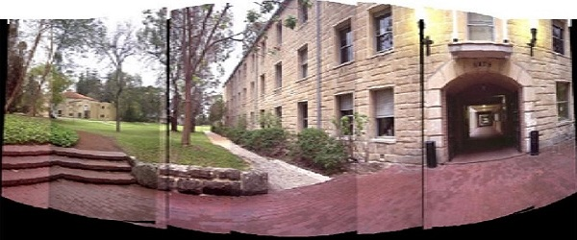

（a）无反馈机制 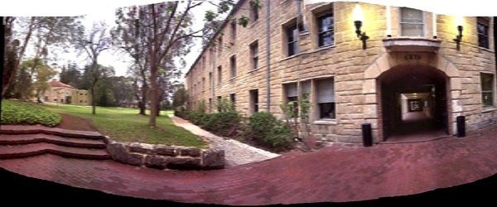

（b）反馈机制

图5 无反馈机制与反馈机制的全景图像镶嵌结果比较



（a）匹配点对数量对比 （b）阈值变化对比

图6 粗匹配下两种方法匹配点对数量和阈值的比较

分别统计每次图像镶嵌时粗匹配和精匹配的匹配点对数量和阈值的变化。下面是对图4镶嵌过程中数据统计结果。

图6中(a)中，在反馈机制下阈值根据图像镶嵌的次数与图片质量进行自我调节，随着图像镶嵌次数的增加，无反馈机制方法找到的匹配点对数量快速减少，导致匹配后期精匹配的数据太少。而在反馈机制下，由于阈值随图片镶嵌次数动态调节，算法找到的匹配点对数量可以基本保持平稳，且阈值处于最大阈值控制范围内，保证了匹配的精度。由(b)可以看出，反馈机制下阈值根据图片质量不断自我调节，以保证匹配点对的数量和质量。

精匹配与粗匹配类似，控制阈值动态变化来调节匹配点对的数量，限于篇幅不再赘述。下面利用SSIM对镶嵌结果进行整体评价。

SSIM算法是一种基于结构相似度图像评价方法，算法从对比度，结构相似度和亮度三个方面考察图像。SSIM方法评价函数为：

(14)

公式14中，*x，y*分别代表源图像和待评价图像，*l(x，y)*表示图像的亮度，*c(x，y)*表示图像的对比度，*s(x，y)*表示图像的结构相似度，得分越高表示结构相似度越大，最大值为1。

由于镶嵌后的图像没有原图像进行比较，本文采用镶嵌前源图像分别与结果图像做SSIM评价，将所有源图像的SSIM值求和后的结果作为镶嵌结果图像的SSIM评价值。假设有*n*-1幅待图像镶嵌，编号分别为1到*n*-1，镶嵌结果图像的编号为*n*。

(15)

公式15中SSIM（Final）表示镶嵌结果图像的总SSIM值，而SSIM(*i，n*)表示第*i*幅图像与镶嵌结果图像的SSIM值。

表1 两种方法下SSIM评价结果

|  |  |  |  |  |  |  |  |  |  |  |
| --- | --- | --- | --- | --- | --- | --- | --- | --- | --- | --- |
| **SSIM** | **1** | **2** | **3** | **4** | **5** | **6** | **7** | **8** | **9** | **Final** |
| **反馈** | 0.0885 | 0.0868 | 0.0814 | 0.0908 | 0.0991 | 0.1204 | 0.1307 | 0.1320 | 0.1174 | 0.9471 |
| **无反馈** | 0.0767 | 0.0793 | 0.0869 | 0.0763 | 0.0912 | 0.0970 | 0.1159 | 0.1277 | 0.1167 | 0.8677 |

可以看出，对比无反馈机制的镶嵌方法，反馈机制下每一幅待镶嵌的源图像与最后的镶嵌结果图像的SSIM值都有提升，而总体的SSIM值也有明显提升，可以看出反馈机制在全景图像镶嵌中起到了很好的优化作用。

## 第三章 RGBDSLAM技术

本章对RGBDSLAM中各个步骤做出详细分析，并基于华硕Xtion摄像头给出一个实验室环境下的实验结果。

#### 3.1 图像变换为点云

Xtion获取的图像分为两个部分，即彩色图像部分和深度图像部分，彩色图像给出了被拍摄物体的色彩和细节信息，深度图像则提供被拍摄物体相对于相机的深度信息。RGBDSLAM重建的地图是致密地图，即点云表示下的三维地图，要生成三维地图，首先需要将Xtion获取的两部分图像结合起来，第一步是将二位的图像转换成三维信息，所以这一步是2D到3D的转换。

根据三维点云地图的假设，地图由一个点云来描述： ，每个点由6个分量组成，，分别表示图像颜色和空间信息。颜色信息方面，由彩色图像记录，空间位置信息可由图像、相机模型和机器人姿态计算出来。

RGBDSLAM使用常规相机的针孔相机模型，



图7 针孔相机模型

空间点 和它对应图像中的像素坐标 的关系为：

(16)

(17)

(18)

 为相机在 两个轴上的焦距， 指相机的光圈中心， 为深度缩放因子，整理可得：

(19)

(20)

(21)

相机在生产之后，就会产生四个不变的参数 ，称之为相机内参矩阵 ，相机内参可以由相机标定来去获取。取得相机内参之后，就可以用矩阵模型来描述每个点的空间位置和图片像素坐标，也就得到了图片上的2D点映射到空间3D点的公式。

(22)

其中， 和 是相机的姿态，为旋转矩阵，代表位移矢量，在单幅点云的条件下，认为相机没有发生旋转和平移，设置为单位矩阵 ，设置成零矩阵，是深度图中数据和实际距离的比例，Xtion中深度图的单位是毫米，将设置成1000。

#### 3.2 图像特征提取与匹配

SLAM问题是由建图和定位两个问题构成，数据是机器人获取的类图像数据，机器人根据数据来建图和定位，给定两幅存在重叠的图像，SLAM系统需要根据这两幅图像重叠的部分计算出这两幅图像的关系，将这两幅图像组合在一起绘制成地图，这就是绘图的部分。根据图像之间的关系推导出相机姿态的转移关系，如平移和旋转矩阵，就可以得到相机在地图中的位置，这就是定位。

RGBDSLAM使用基于特征的方法来求解，首先需要求解出图像中的特征点。

假设视频存在重叠部分的两帧 和 ，获取两组对应的特征点：

(23)

存在旋转矩阵和位移矢量，使得

(24)

由于误差的存在，等号是不成立的，此时通过最小化误差求解，。

这里使用PnP最小化误差求解。

特征点的选择多种多样，本文采用ORB特征描述子，ORB特征具有良好的稳定性，能够提取出稳定的特征点，和其他诸如SIFT，SUFT相比还具有很强的时效性ORB采用FAST（features from accelerated segment test）算法来检测特征点，使用BRIEF算法来计算一个特征点的描述子。

现行的ORB在原始的FAST特征和BRIEF描述子上都进行了改进。

ORB特征提取算法是由FAST算法改进而来的，这里称之为oFAST（FASTKeypoint Orientation）。这也就是说，使用FAST算法提取出特征点之后，给特征点定义一个特征点方向，并以此来实现以提取的特征点的旋转不变形。FAST算法具有很强的时效性，是现行业内公认的最快的特征提取算法。FAST算法提取出的特征点非常接近角点类型特征。oFAST算法如下：

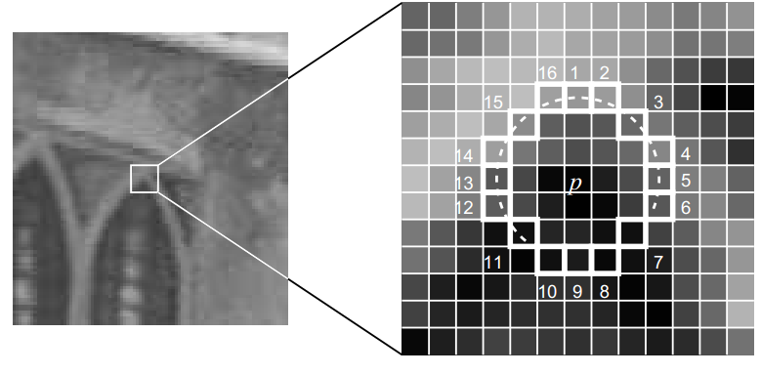

图8 Fast特征点检测

步骤一：粗提取。这一步能够提取大量的待选特征点，但是有很大一部分特征点本身的质量不高。下面介绍改提取方法。从图像中选取一点P，如上图所示。接着，我们判断该点是否为特征点，以P为圆心做一个半径为个像素的圆。圆周上倘若有连续n个像素点的灰度值比中心P点的灰度值大或者小，则认为P为所求的粗粒特征点。一般情况下n设置为12。若是为了加快特征点的提取，快速排除非特征点，首先分别检测图中1、9、5、13位置上的灰度值，如果中心点P是特征点，那么这四个位置上有至少3个或3个以上的灰度值都大于或者小于P点的灰度值。反之则可以直接排除此点。

步骤二：筛选最优特征点。利用机器学习的方法，简单来说就是使用ID3算法（或是C4.5）训练出一颗决策树，将步骤一中提取的特征点圆周上的16个像素输入到决策树中，借此来筛选出步骤一中提取的最优的FAST特征点。

步骤三：非极大值抑制。去除局部较密集的特征点。原理是使用非极大值抑制算法以去除临近位置多个特征点的问题。为步骤二中每一个特征点均计算出其响应大小。具体的计算方式是特征点P和其周围16个特征点的偏差的绝对值和。在比较临近的特征点中，应该保留响应值较大的特征点，反之删除其余的特征点。

步骤四：特征点的尺度不变性。建立金字塔以实现特征点的多尺度不变性。设置一个比例因子scaleFactor（一般情况下设置卫1.2）和金字塔的层数nlevels（一般情况下设置为8）。将原图像按照比例因子缩小成nlevels幅的图像。缩放后的图像为：I’= I/scaleFactork(k=1,2,…, nlevels)。将nlevels幅不同比例的图像提取特征点总和记作为这幅图像的oFAST特征点。

步骤五：特征点的旋转不变性。O**R**B算法提出使用矩（moment）法来确定FAST特征点的方向。这也就是说通过矩以计算特征点以r为半径范围内的质心位置，特征点坐标到质心形成的一个向量来作为该特征点的方向。矩定义如下：

(25)

其中，I(x,y)为图像灰度表达式。该矩的质心可以计算为：

(26)

假设角点坐标为O，则向量的角度即做为该特征点的方向。计算公式如下：

(27)

rBRIEF特征描述方法就是在BRIEF特征描述的基础上加入旋转因子而改进的。

BRIEF算法计算出来的是一个二进制串的特征描述符。特征描述符是在一个特征点的邻域内，选择n对像素点pi、qi（i=1,2,…,n）。然后比较每个点对的灰度值的大小。如果I(pi)> I(qi)，则生成二进制串中的1，否则为0。待所有的点对都进行比较，则可以生成长度为n的二进制串。一般n取128、256或512。另外，值得注意的是rBRIEF为了增加特征描述符的抗噪性，rBRIEF算法首先需要对图像进行了高斯平滑处理。在ORB算法中，算法在这个地方进行了改进，使用高斯函数进行平滑后，使其具有抗噪性。具体方法下面将会描述。

关于在特征点区域内选取点对的方法，BRIEF论文中测试了5种方法：

1）在图像块内平均进行采样；

2）p和q均符合(0,S2/25)的高斯分布；

3）p符合(0,S2/25)的高斯分布，但q符合(0,S2/100)的高斯分布；

4）将空间量化极坐标下的离散位置进行随机采样；

5）把p固定为(0,0)，q则再周围平均采样。

五种采样方法的示意图如下：

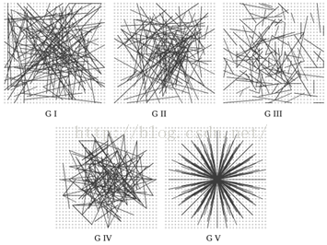

图9 五种不同的采样方法

第二种方法可取得最好的匹配结果。在不是过度旋转的图像里，使用BRIEF生成的特征描述子的匹配质量非常高，再大多数情况中都超越了SURF。但在旋转大于30°之后，BRIEF的匹配率则快速降到0左右。但BRIEF的耗时非常短，时效性非常高，在相同情况下，在计算512个特征描述子时，SURF耗时335ms，BRIEF仅用时8.18ms；而匹配SURF描述子需28.3ms，但BRIEF仅需2.19ms。所以在要求不太高的情景下，BRIEF描述子则更容易做到实时，适用于实时性系统。

具体的做法如下：

（1）steered BRIEF（旋转不变性改进）

使用oFast算法后，计算出来的特征点包括了特征点的方向和角度。假设原始的BRIEF算法在特征点SxS（一般S取31）邻域内选取n对点集。

(28)

经过旋转角度θ旋转，得到新的点对：

(29)

在新的点集位置上与旧的点集比较点对大小，并形成二进制串的描述符。但这里需要注意的点是，oFast算法是在不同尺度上提取相应的特征点。因此，在使用BRIEF特征描述时，需要将图像转换到相应的尺度图像上，之后需在尺度图像上的特征点处取SxS邻域，之后选择点对并将其旋转，之后得到二进制串描述符。

（2）rBRIEF-改进特征点描述子的相关性

使用steeredBRIEF方法能够得到具有旋转不变性的特征描述子，但是却在另外一个性能上不如原始的BRIEF算法。是什么性质呢，那就是描述符的可区分性，或者说是描述符的相关性。相关性这个性质对特征匹配的优劣影响非常大。描述子是特征点性质的描述。描述子具体表达了特征点不同于其他特征点的区别特征。所以我们计算的描述子要尽可能的表达特征点的独特性。如果不同特征点的描述子产生的可区分性比较差，在匹配时则不容易找到相应的匹配点，容易引起误匹配。在对100k个特征点计算二进制描述符，并对这些描述符进行统计，如下表所示：

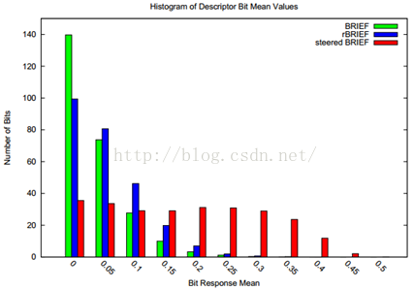

图10 BRIEF和rBRIEF算法比较

在对BRIEF和steeredBRIEF两种算法的比较可以知道，BRIEF算法落在0上的特征点数较多，因此BRIEF算法计算出来的描述符的均值在0.5左右，但每个描述符的方差较大，具有很强的可区分性。而steeredBRIEF则失去了这个特性。至于为什么均值在0.5左右，方差比较大，可区分性较很强的原因，因为这里的描述子是二进制字符串，里面的数值不是0那么就是1，如果二进制串的均值存在与0.5左右的话，那么这个二进制串中有大约相同数目的0和1，这样的话，那么方差就较大了。用统计的观点来分析，该二进制串的区分性，如果两个二进制串的均值都比0.5大很多的话，那么则说明这两个二进制串中均存在有较多的1时，在这两个二进制串再相同位置同时出现1的概率就会非常高。则这两个特征点的描述子则存在有很大的相似性。这也就增大了特征描述符之间的相关性，从而减小之案件的可区分性。

为了解决描述子的可区分性和相关性的问题，ORB算法中没有使用5种方法中的任意一种，而是使用统计学习的方法来重新选择特征点对集合。

首先建立300个特征点测试集。对于测试集中的每个特征点，考虑其31x31邻域。这里不同于原始的BRIEF算法的地方是，在对图像进行高斯平滑之后，使用邻域中的某个点的5x5邻域灰度平均值来代替某个点对的值，进而比较点对的大小。这样特征值更加具备抗噪性。另外可以使用积分图像加快求取5x5邻域灰度平均值的速度。

从上面可知，在31x31的邻域内共有(31-5+1)x(31-5+1)=729个这样的子窗口，那么取点对的方法共有M=265356种，我们就要在这Ｍ种方法中选取256种取法，选择的原则是这256种取法之间的相关性最小。怎么选取呢？

1）在300k特征点的每个31x31邻域内按M种方法取点对，比较点对大小，形成一个300kxM的二进制矩阵Q。矩阵的每一列代表300k个点按某种取法得到的二进制数。

2）对Q矩阵的每一列求取平均值，按照平均值到0.5的距离大小重新对Q矩阵的列向量排序，形成矩阵T。

3）将T的第一列向量放到R中。

4）取T的下一列向量和R中的所有列向量计算相关性，如果相关系数小于设定的阈值，则将T中的该列向量移至R中。

5）按照4）的方式不断进行操作，直到R中的向量数量为256。

通过这种方法就选取了这256种取点对的方法。这就是rBRIEF算法。

ORB是一种快速的特征提取和匹配的算法。它的速度非常快，但是相应的算法的质量较差。和sift相比，ORB使用二进制串作为特征描述，这就造成了高的误匹配率。

To here。

我们使用第二章中的反馈机制，控制匹配点对的数量，既保证了速度，又增加了系统的可靠性。

在已经得到相邻两帧对应的ORB特征描述子，使用PnP我们可以得到位移矩阵和旋转矩阵。下图是进行图片特征点提取结果：

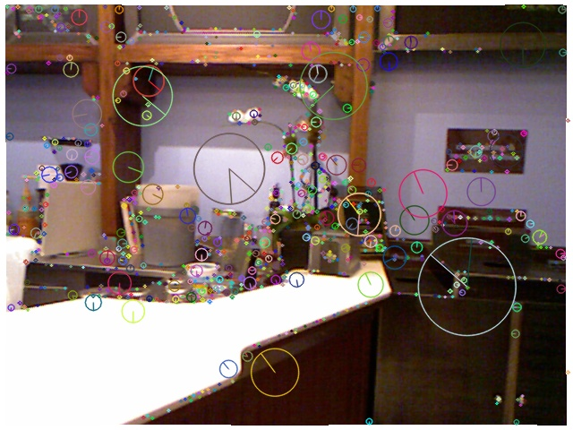

图11 ORB特征点检测

可以看到图中存在很多特征点。接着进行特征点粗匹配，我们可以得到如图很杂乱的匹配关系，这说明两帧之间存在很多匹配点对。

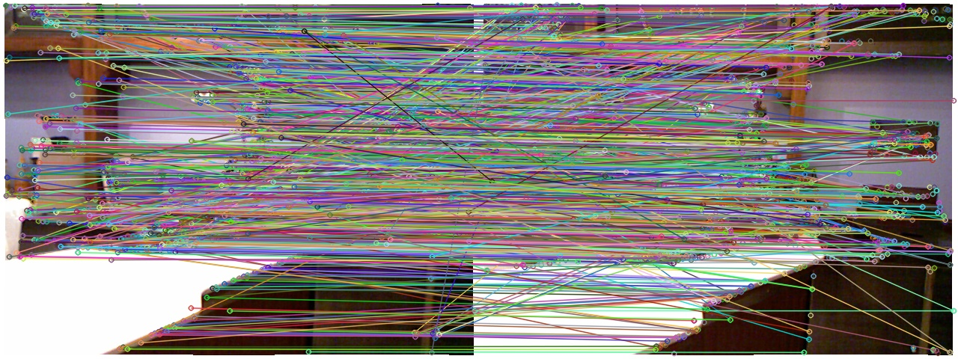

图12 特点对粗匹配示意图

经过特征点误匹配消除和特征点精匹配之后，可以得到一定数量的精匹配点对，通过这些这些点对可以计算出误差相对较小的旋转和平移矩阵。

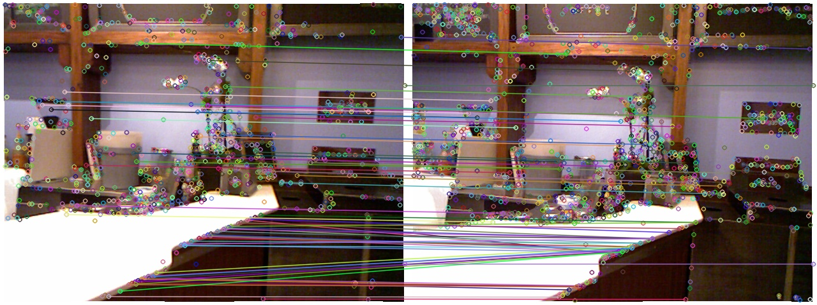

图13 特征点对精匹配

#### 3.3 点云拼接

对点云进行拼接实际上是对点云进行变换，根据我们计算出来的旋转平移矩阵，可以精确的描述两个点云之间的关系。变换是通过变换矩阵来实现的，变换矩阵的描述如下：

(30)

左上部分是旋转矩阵，是一个正交矩阵，右上部分是位移矢量。左下部分 是缩放矢量，由于摄像头不启动变焦缩放功能，所以取成0，右下是用来齐次变换的1构成的矩阵。

(31)

这样就能将一块点云阵变换到另一块上，即实现了点云的拼接。在代码实现上，本文使用罗德里格斯变换将旋转向量变换成矩阵，然后和平移矩阵一起构成变换矩阵。

将二维图像用3.1中方法变换成点云之后，再计算出点云之间的转换关系，我们可以将其中的一个点云拼接到另外的一个点云上去，从而形成一个用两关键帧组成的三维点云图像。

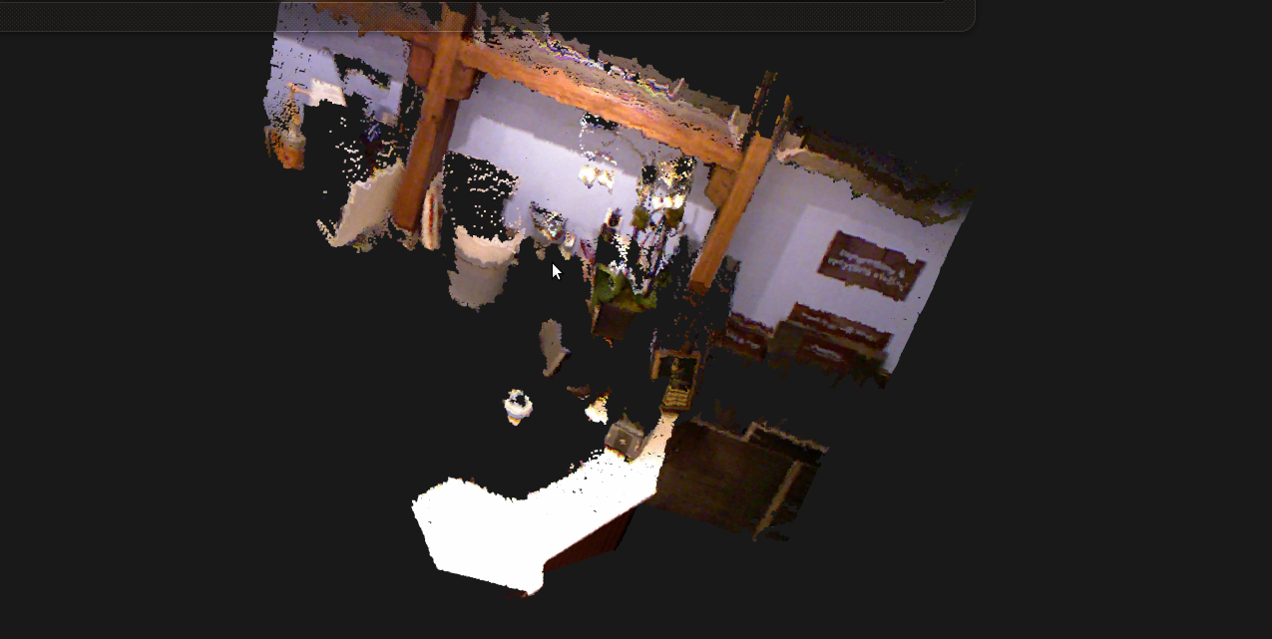

图14 点云匹配结果图

#### 3.4 视觉里程计

视觉里程计就是使用机器人获取新的数据和已有数据进行匹配，估计机器人的与活动，然后将整个过程累加起来，形成完成的过程示意图。



图15 视觉里程计示意图

由于匹配过程中可能发生匹配点过少，旋转与位移矩阵不准确的情况，所以限制匹配最小数量min_match和RANSAC中最少局内点min_points。

在移动过程中是连续采集图像的，所以两帧之间不会相差太多，规定一个最大相隔距离max_distance。两帧之间的度量公式为：

(32)

#### 3.5 姿态图优化

累计误差是所有计算机模拟或重建技术中都必须解决的问题，SLAM问题也同样存在着累计误差的问题，在视觉里程计中，后续的传感器姿态以来与前续传感器姿态，由于这个姿态是计算出来的，想要保证地图和定位的准确，就必须保证每次匹配都准确无误，但误差是不肯避免的。在建立SLAM系统中，我们希望在其中加入累积误差处理的部分，加强整个系统的鲁棒性和可信度。

在视觉里程计中，如果不仅仅是考虑两帧信息和关系，而是把所有帧的信息都一同考虑在内，那么一个简单的里程计就变成了一个全SLAM（full slam）问题。

姿态，是传感器在位置和朝向信息。姿态图，就是传感器姿态构成的图，这里的图是图论意义上的图，一个图由节点与边构成。

(33)

在SLAM的场景下，节点 表示相机姿态，由四元数或矩阵表示：

(34)

边 指两个节点 之间的变换：

(35)

姿态图示意图如下：



图16 姿态图转换示意图

由于边 中存在误差，使得所有的边计算出来的数据不一致，因此可以优化不一致误差，也就是目标函数为最小化不一致误差的和：

(36)

 表示 的误差。是优化变量，给定初始值，根据目标函数对的梯度，调整使得取得极小值或是可以接受的值。

(37)

这里使用LM方法优化这种非线性平方误差函数，由于图的稀疏性，近些年稀疏的BA（Bundle Adjustment）求解方法被广泛应用求解这个问题。

#### 3.6 回环检测

试想一下，如果机器人能够识别历史场景，那么对于场景中的某一部分就会有个重新的认识，对于误差的处理有着很重要的意义。

回环检测就是这么一种让机器人识别出历史场景的手段，机器人在不断接受环境给予的新数据的同时，也不断的将新数据和现有的数据进行匹配。但是机器人接受的数据量是十分巨大的，数据量多到我们并不需要将每一帧的都提取出来，而是根据精度要求设定一个步长，根据步长每隔一定数量的帧数，对帧进行提取。尽管是这样，在一定时间内还是有大量的数据累计，况且图片的处理需要耗费大量的时间和计算资源，所以需要找到一种高效的回环检测算法来解决这个问题。

由于计算资源有限，本文仅采用随机挑选关键帧的方法进行回环检测的比对测试。下面是结合关键帧挑选的回环检测步骤：

1. 初始化关键帧序列 ，将首帧 放入关键帧序列。
2. 对于新来的一帧 ，计算中最后一帧与的运动，估计该运动的大小 。存在以下情况：
   * 若 ，运动太大，可能存在计算错误，舍弃该帧；
   * 若没有匹配上（match太少），该帧图像质量不佳，舍弃该帧；
   * 若，关键帧步长过小，舍弃该帧；
   * 特征匹配成功，运动合理，将作为新的关键帧，进入回环检测程序。
3. 近距离回环：匹配与末尾个关键帧。匹配成功时，在姿态图中增加一条边。
4. 随机回环：随机在里取个帧，与进行匹配。若匹配上，在姿态图中增加一条边。
5. 将放入末尾。若有新的数据，则回2； 若无，进行优化与地图拼接。
6. 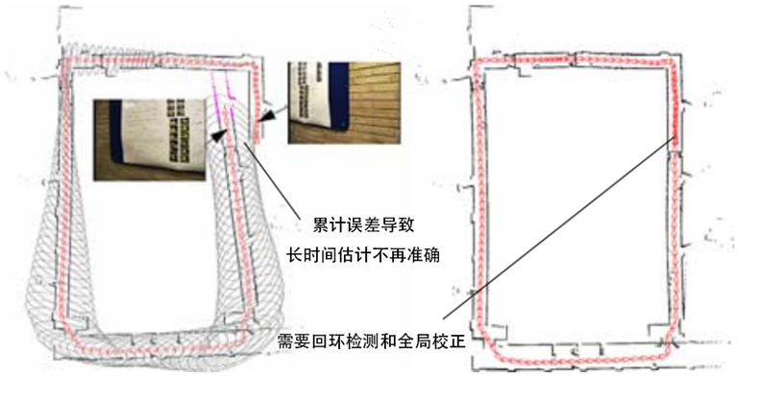
7. 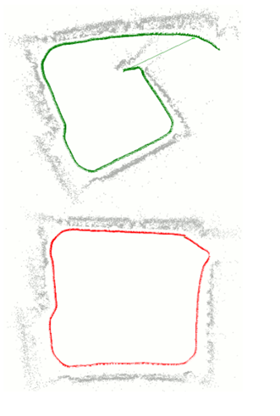
8. 图17 回环检测示意图
9. 以上是一种简单的回环检测方法，具有很强的随机性，想要增强系统的可靠性，就必须有目的的进行回环，那么，基于词袋模型的回环检测就是一种鲁棒性较强的回环检测方法。
10. 以上算法的不足在于盲目的寻找可能出现回环的场景，那么，词袋模型的任务就是有指向性的快速定位出可能相似的历史场景，也就是将当前帧和历史帧进行有指向性的比对。
11. 将词袋模型应用于计算机视觉，这就是视觉词袋模型（bag-of-visual-words），
12. 为了表示一幅图像，我们可以将图像看作文档，即若干个“视觉单词”的集合，同样的，视觉单词相互之间没有顺序。
13. 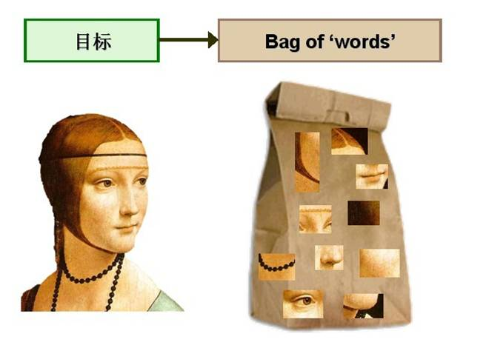
14. 图18 视觉单词
15. 由于图像中的单词不像文本文档中的那样是现成的，我们需要首先从图像中提取出相互独立的视觉单词，这通常需要经过三个步骤： 
16. 图19 视觉词袋模型步骤
17. 比如下面的三类词汇，分别表示三种不同的类别或是场景：
18. 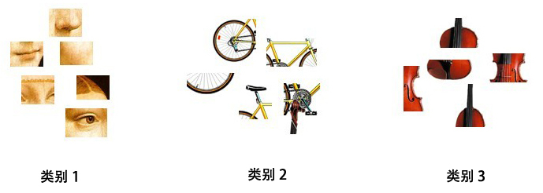

图20 视觉单词和类别示意图

由于本文之前使用的ORB特征，ORB特征在时效性和特征点的有效性上都有不错的表现，因此可以提取图像中ORB特征点，作为视觉单词，并构造词汇表，用词汇表中的单词表示一幅图像。下面本文介绍bag-of-visual-words模型建立步骤。

a) 利用ORB特征提取算法，从每类图像中提取视觉单词，将所有的视觉单词集合在一起。

以ORB128维为例：假如现在有3张训练图片，对每一张训练图片都提取ORB的128维特征，那么最终可以得到  个128维的特征， 代表第i张图特征点的个数。

(38)

1. 利用K-Means算法构造词汇表-vocabulary。

K-Means算法是一种基于样本间相似性度量的间接聚类方法，此算法以K为参数，把M个对象分为K个簇，以使簇内具有较高的相似度，而簇间相似度较低。

ORB提取的视觉单词向量，根据距离的远近，可以利用K-Means算法将词义相近的词汇合并，作为词汇表中的基础词汇，假定我们将K设为4，那么词汇表的构造过程如图4所示：

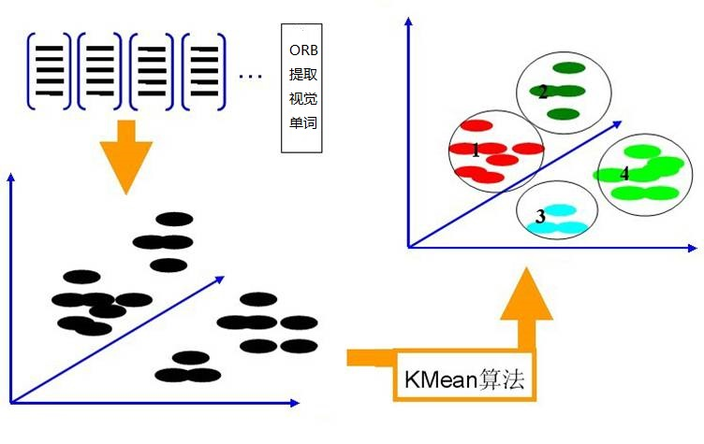

图21 视觉单词聚类示意图

经过聚类后，词汇表中单词数为4个。

1. 利用视觉词袋量化图像特征，利用词频表示图像。

利用SIFT算法，可以从每幅图像中提取很多个特征点，这些特征点都可以用词汇表中的单词近似代替，通过统计词汇表中每个单词在图像中出现的次数，可以将图像表示成为一个K=4维数值向量：

人脸：[3,30,3,20] 自行车：[20,3,3,2] 吉他：[8,12,32,7]

每幅图的直方图表示如下：

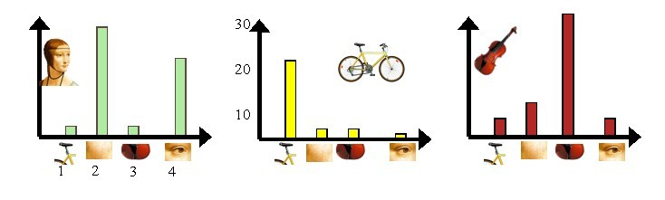

图22 词频图像直方图

针对“人脸、自行车和吉他”这三个文档，抽取出一部分特征，构造一个词表，词表中包含4个视觉单词，即

vocabulary = {1:”自行车”2.“人脸” 3.“吉他” 4.“人脸类”}，

最终“人脸、自行车和吉他”这三个文档皆可以用一个4维向量表示，最后根据三个文档相应部分出现的次数画成对应的直方图。

实际应用中，为了达到较好的效果，单词表中的词汇数量K往往非常庞大，并且目标类数目越多，对应的K值也越大，一般情况下，K的取值在几百到上千，在这里取K＝4仅仅是为了方便说明。

BOW难免会有出错的时候，识别率大概在60%-80%之间，一方面是数据量巨大的问题，另外一方面也是因为图像之间的相似度高。整体来讲，BOW的识别率还是在可以接受的范围。

#### 3.7 实验结果

实验使用华硕Xtion深度摄像头对学校办公室进行RGBDSLAM实验，分别给出三维重建效果加之摄像头轨迹，并给出一个回环检测的示意图。

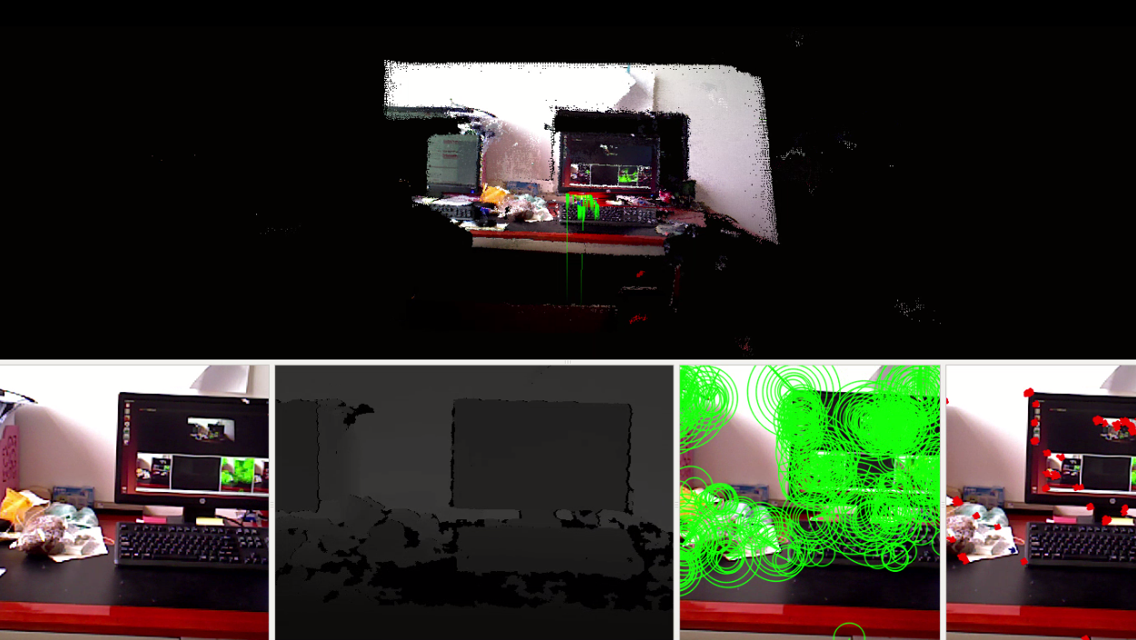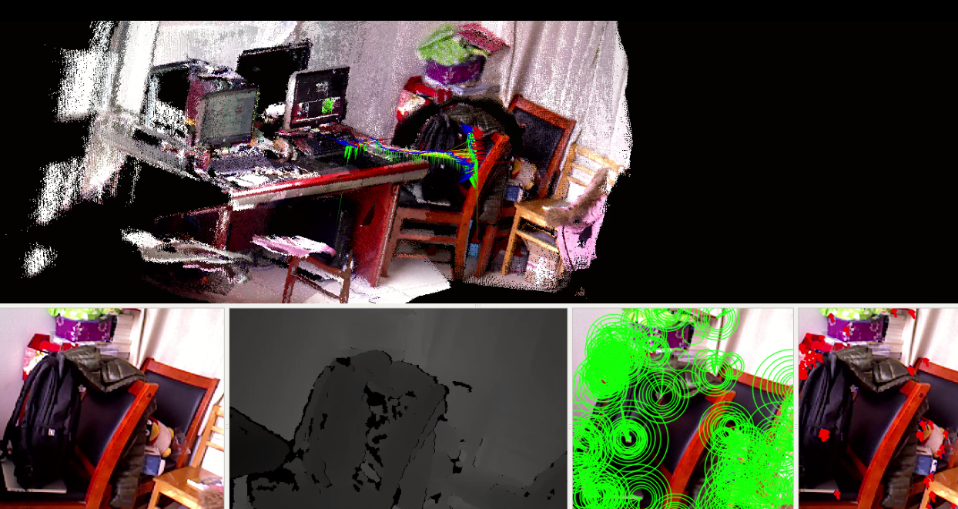

图23 RGBDSLAM 试验结果

图片上部分是三维重建的结果，其中彩色的线是相机的轨迹。下半部分从左到右依次是彩色图像，深度图像，连续两帧的匹配结果。这两帧中可以看到匹配成功的关键点。

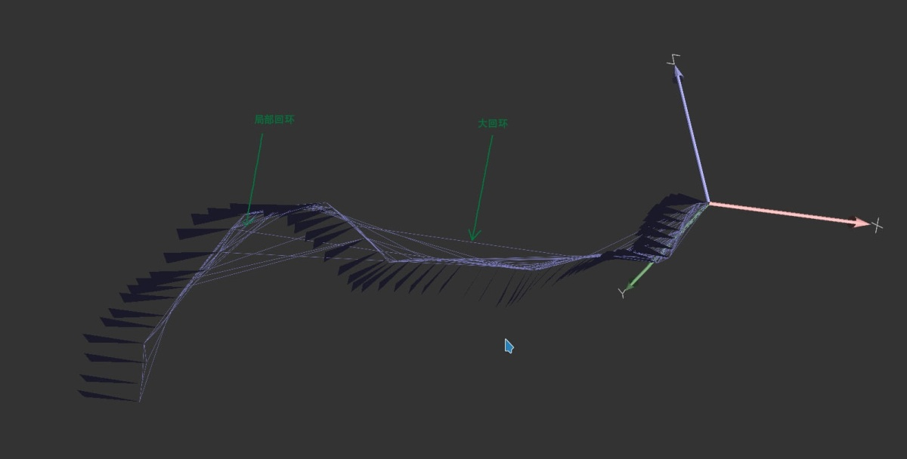

图24 回环检测示意图

可以看出图中增加的边是回环检测成功的边。

## 第四章 裂缝评价

### 4.1. 裂缝提取

由于裂缝图片场景简单，图像中仅仅存在背景（桥面或桥墩）和裂缝，裂缝在裂开的过程中，由于空气和雨水的腐蚀使得颜色有别于桥面，在裂缝识别阶段，本文仅采用二值化就能得到较好的裂缝提取的方法。

图像二值化的过程中，阈值的选取非常重要，若与之选取不合适，得到的结果可能毫无作用。本文使用灰度图像的自动阈值分割（Otsu）的方法进行图像二值化操作，这是一种自动计算阈值的方法。

假设一幅图像由前景与背景组成，通过统计的方法选取阈值，使得这个阈值能够尽可能地将前景和背景分开，也就是说找到某种判据下的最优值。Otsu算法中的判据就是最大类间方差，这个方法在很多领域都使用过，如机器学习中的线性判别。如下有一幅裂缝图片：

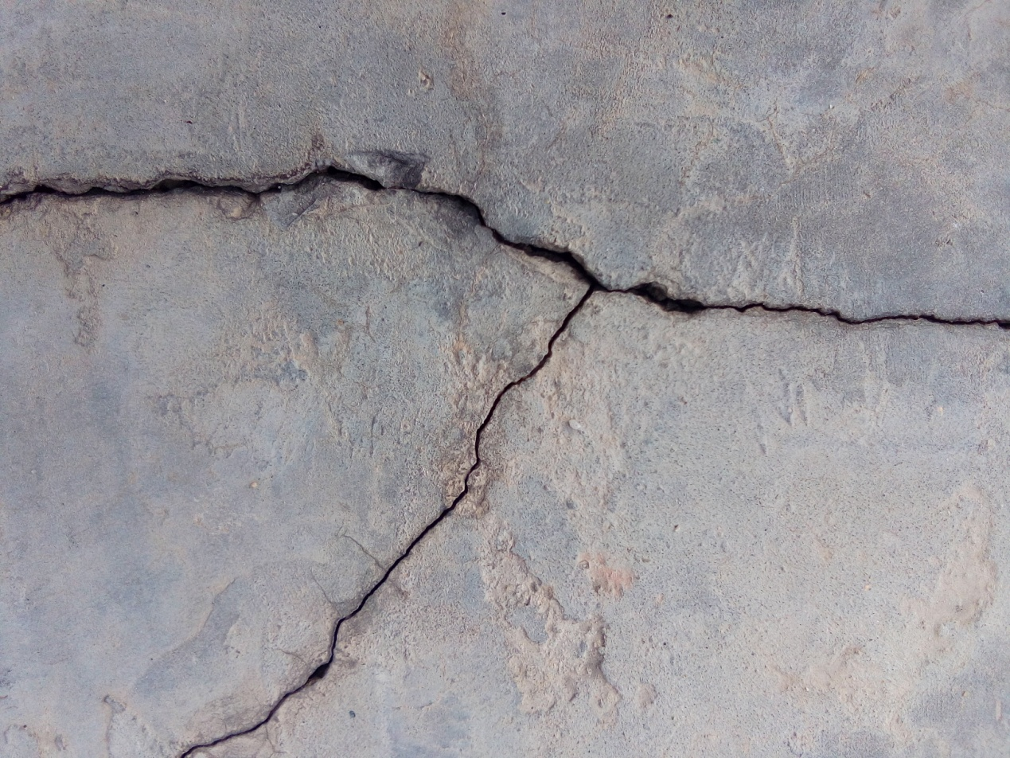

图25 裂缝图片

根据这幅图画出灰度直方图：

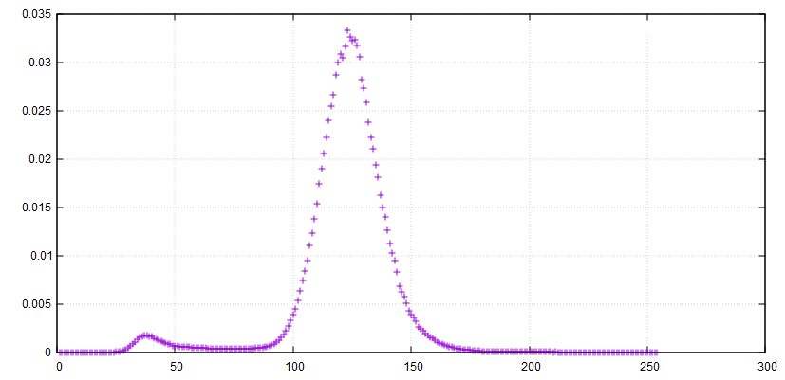

图26 裂缝直方图

可以看出两个峰值，小的峰值对应的是背景，大的峰值对应的是前景。

假设灰度的均值为，任意选取灰度值t，将灰度值直方图分成 左右两部分,这两部分的灰度平均值是 和。

部分的像素数量占总像素数量比例为 ，部分的像素数量占总像素数量比例为，类间方差定义为：

(39)

最佳阈值t就是使得 取得最大的那个值，可以使用枚举的方法得到。可以看到下图，绿色的部分是随阈值的变化曲线，在峰值处却是将前景和背景分离。

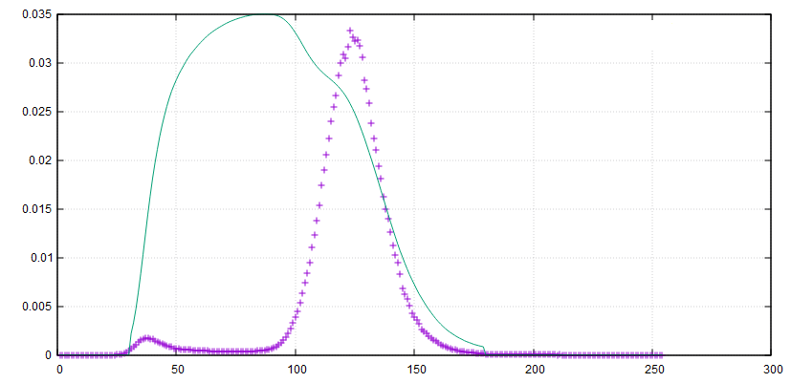

图27 ICV曲线和阈值关系

使用灰度图像的自动阈值分割（Otsu）分别对几幅裂缝图像进行二值化，下面是结果。

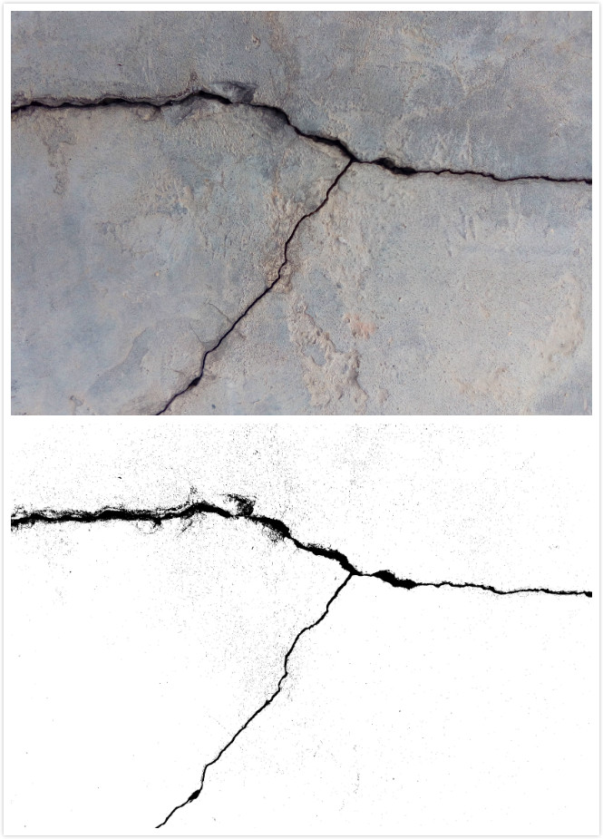

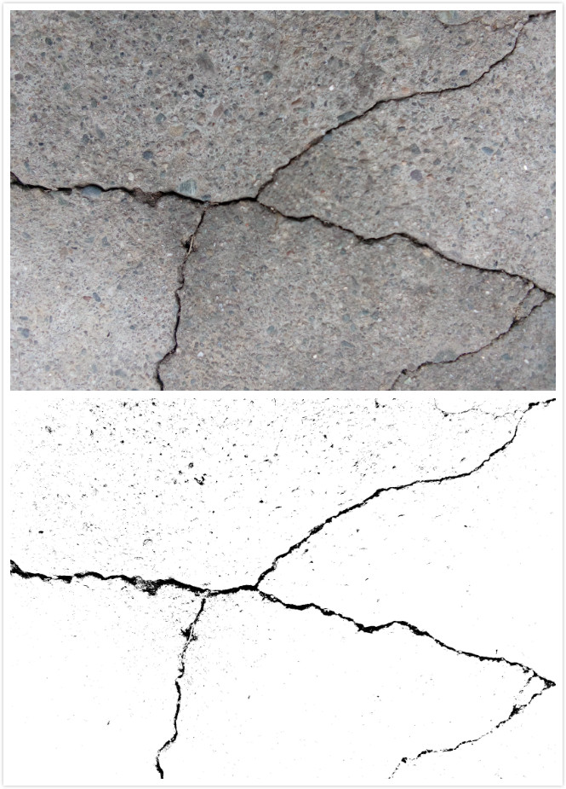

图28 裂缝提取结果

可以看到裂缝被清晰的识别并提取出来。

### 4.2 裂缝评价

业内对于裂缝的评价都是由专家进行人为测评，本文希望建立一个自动评价系统，能够对裂缝进行主要维度的量化和评价，本文设计了三种相互独立的评价指标，基于这个指标可以进行各种变换，也可将这三个独立指标当作特征对裂缝进行分类等。

#### 4.2.1 最大方差投影

裂缝是天然形成的，因此存在这各种不同形状，但裂缝之所以危险，是因为裂缝在开裂的过程中一定存在一个主裂缝方向，随着时间的流逝，裂缝沿着主方向不断开裂，那么这条主方向上的开裂情况就能代表裂缝的主题情况。本文首先找到二值化图像的方差最大方向，将其他方向的裂缝投影到主裂缝上，并计算方差的损失，也就是次裂缝和主裂缝的比例情况。这个方差的比例也能代表裂缝其他方向的开裂情况。



图29 裂缝主方向分析

如图，红色的方向代表裂缝的主方向，绿的的先表示其他方向对主方向的投影。

首先将二值化图片转换成二维的样本，转换方法如下：

(40)

是生成函数， 表示生成一个 的样本，计算裂缝的主方向，设主方向为 。样本为 ，所有样本组成的样本矩阵为 。

(41)

方差 计算如下：

(42)

设

(43)

这就是目标函数，增加 是单位向量的条件：

(44)

建立拉格朗日方程，求目标函数的极值：

(45)

对求偏导可得：

(46)

(47)

是的特征向量， 是的特征值，也就是在上的方差，由于求的是目标函数的极大值，所以这个方差就是最大方差，也就是对原图像的还原程度。

#### 4.2.2 基尼系数

上一节我们将图片转换成样本，并对样本进行了最大方差投影，投影之后的样本是一条直线，这条直线除了本身属于主裂缝方向的裂缝之外，还将其他裂缝信息投影到了主方向上。



图30 裂缝投影分析

如图，蓝色部分来自于下部分的裂缝，绿色部分来自于上半部分的裂缝。

基尼系数是1943年美国经济学家阿尔伯特·赫希曼根据劳伦茨曲线所定义的判断收入分配公平程度的指标。基尼系数是比例数值，在0和1之间，是国际上用来综合考察居民内部收入分配差异状况的一个重要分析指标。

基尼系数可以衡量一个国家的收入差异，同样在已经经过投影的裂缝数据上计算基尼系数，可以知道裂缝在主方向上的分布情况。可以类比收入不均衡的情况：

1. 如果裂缝开裂程度小，处在发展缓慢的阶段，那么裂缝应该是均匀的，Gini系数比较小。
2. 如果裂缝开裂程度较大，正在朝一个方向开裂，这个方向的裂缝会越来越大，导致两头大或是一头大的情况，Gini系数会显著增大。
3. 如果裂缝已经开裂十分严重，Gini系数也比较小，需要其他数据描述。



图31 Gini系数和裂缝投影关系

同时，Gini系数还会受其他方向裂缝的影响，如果裂缝在某处有两个方向的裂缝，经过投影之后，在主方向上都会有反应，从而影响Gini系数。



图32次裂缝分析

次裂缝1，2，3都会影响主裂缝上的Gini系数，因此这个参数也能反映次裂缝上的情况。

#### 4.2.3 聚合度

Gini系数只能反映裂缝的分布情况，但如果裂缝开裂很大，但是开裂十分均匀，或是呈放射状，那么Gini系数会比较小，虽然方差可以反映是主裂缝的问题还是次裂缝的合成，但是不能表示出程度信息，那么就需要一个指标指出裂缝开裂程度。

如下列两种裂缝的Gini系数都比较小，上面的裂缝方差比较大，下面的图方差比较小。

下面将投影后的裂缝中的点进行离散化处理，计算点覆盖率，由于图片分辨率很高，开裂严重的地方样本点密集，聚合度高，反之聚合度低。

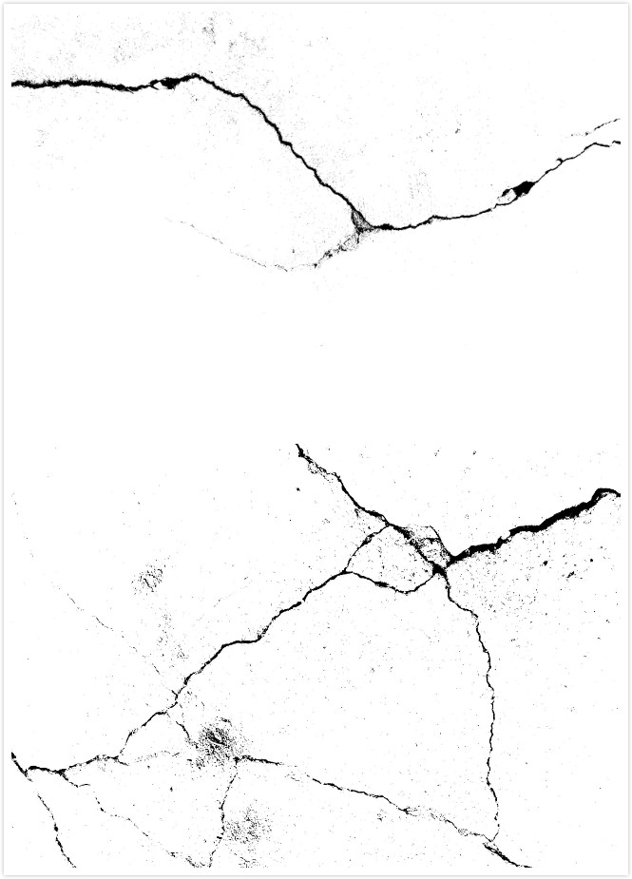

图33 不同种裂缝示意图

如下图所示，单位长度下的点的个数的平均值，表示点的聚合度。



图34 裂缝聚合度分析

这里取投影后裂缝总长度的十分之一作为单位长度，表示投影后的裂缝集合数据。

(48)

聚合度为：

(49)

为第段中点的数量。

#### 4.2.4 实验结果

上面三种度量参数，分别表示裂缝的三种不同独立维度的信息：

表2 三种维度信息表

|  |  |  |
| --- | --- | --- |
| 最大方差 | Gini系数 | 聚合度 |
| 主裂缝延伸方向覆盖度 | 次裂缝数量，裂缝开裂趋势 | 裂缝开裂程度 |

下面是三种不同的裂缝图片：

  
图35 三种典型裂缝示意图

Y型裂缝有一个主开裂方向，开裂情况严重，此外还存在一个轻微的次裂缝。

一型裂缝只有一个主方向，朝一个方向轻微开裂。。

网状裂缝开裂均匀，但是朝各个方向均有开裂。

下面是图中三个有代表性的裂缝的三个维度信息：

表3 三种裂缝对应三种参数值

|  |  |  |  |
| --- | --- | --- | --- |
|  | Y型裂缝 | 一型裂缝 | 网状裂缝 |
| 最大方差 | 0.744 | 0.934 | 0.594 |
| Gini系数 | 0.553 | 0.397 | 0.362 |
| 聚合度 | 59.6 | 25 | 60 |

可以看出，最大方差，Gini系数，聚合度三个维度的信息能够很好的区分出这三种裂缝，也能很好的度量出裂缝的开裂趋势等信息。

## 第五章 总结与展望

### 5.1 本文工作总结

桥梁检测是桥梁健康的保证，本文拟使用无人机对桥梁进行裂缝检测，在实验室环境下，本文完成了桥梁检测的各个部分的工作，主要有：

1. 裂缝全景图像镶嵌和累积误差处理。

全景图像的镶嵌不同于传统意义上的图像拼接，图像拼接的要求是，在摄像机拍摄图片时光心的位置不发生较大的变化，这样拼接的图像才不会有较大的畸变。图像镶嵌，顾名思义，是一种允许大小图片进行拼接的技术，由于无人机在飞行过程中，由于风速和气流的影响产生抖动，导致相机的光心不断变化，且产生较大的旋转等等，这时普通的图像拼接技术就不能满足要求，想要得到较小畸变的全景图像，就需要图像镶嵌技术进行处理。

累积误差是穿插在本文中的一个重要线索，不论是二维的图像镶嵌，还是三维的slam工作，都存在误差的问题。相比之下，二维的误差处理方法比较简单，本文基于反馈机制在图像粗匹配和精匹配阶段分别进行匹配点对数量的调节，力求在保证匹配精度的条件下最小化累积误差。

值得注意的是，由于图像镶嵌计算的旋转和平移矩阵，如果带镶嵌图像序列中存在方向完全相反的图像时，图片就会存在较大的畸变，所以图像镶嵌也是在一定范围内进行的。

1. RGBDSLAM的研究。

Slam技术是机器人自主导航的关键性技术，是基础技术，而自主这个话题涉及到方方面面的问题，所以slam技术也涉及各个方面，最初的slam使用一切昂贵的传感器，随着深度摄像头的普及，slam技术也能进行如到普通研究者的事业中。

在设想的无人机桥梁裂缝检测中，无人机能够自主飞行，自主探测，而不是仅仅规避人为检测的风险，所以检测这个行为是自发自主的。

基于深度摄像头，本文在实验室环境下实现了一个RGBDSLAM系统，能够对环境进行致密三维重建，结合二维图像镶嵌技术，能够在自主重建的三维环境中给出二维全景图像，并且给出摄像头信息位置信息，这些信息有助于检测人员更好地评价桥梁，也就是无人机和人形成互补作用。

1. 裂缝提取。

应用灰度图像的自动阈值分割对裂缝图片进行提取，得到了不错的二值化效果，这个方法简单高效，不需要进行复杂的操作，最重要的是，一个实时系统，时效性是至关重要的，在提取结果和时效性上做一个平衡，也是有必要的。

1. 裂缝评价。

裂缝评价是动态桥梁检测的关键部分，本文使用最大方差投影将裂缝图片降维，使得千奇百怪的裂缝图片得以保留自我信息，并计算损失信息。创新地将基尼系数应用到降维后的裂缝中去，可以很好的衡量裂缝开裂情况。最后使用聚合度表示裂缝开裂程度，试验结果表明这三个相互独立的参数很好地评价了裂缝。

### 5.2 未来工作展望

本文的工作仅仅是基于实验室环境下对桥梁裂缝检测的各个阶段进行实验，各个部分还没有真正地结合在一起，组成一个真实的系统，后期还有很多工作可以继续开展：

1. 缺少视频裂缝识别的部分，这部分对视频中的裂缝进行判别，然后进行裂缝提取和评价。裂缝检测的第一步其实是裂缝的识别，怎样发现裂缝是第一步工作。
2. 二维的裂缝提取和评价需要实时地和三维地图重建结合在一起。在重建过程中，可以将二维的裂缝处理结果和三维的地图结合在一起，实现一个多维的裂缝重建结果，对于后期的处理，也可以进行一些优化，如渲染之类的，给出一个更好的可视化结果。
3. 评价指标可以进一步细化，去除光照对裂缝图片的影响，对裂缝提取有着很好的预处理作用。

想要真正完成一个桥梁裂缝检测系统，需要走的路很远，我将继续研究下去。

## 参考文献

[1] 叶偲, 李良福, 焦婷. 全景图像镶嵌中运动目标的重影处理方法[J]. 陕西师范大学学报(自然科学版), 2014, 4(12): 5-11.

[2] 宫阿都, 何孝莹, 雷添杰, 等. 无控制点数据的无人机影像快速处理 [J]. 地球信息科学学, 2010, 12(02): 254-260.

[3] 彭红星, 宋鸿陟, 邹湘军, 等. 改进的全景图拼接融合算法 [J]. 计算机工程与应用, 2010, 46(25): 195-198.

[4] 李从利, 韩裕生, 冷晓艳, 等. 序列图像拼接过程中误匹配的消除 [J]. 计算机应用与软件, 2006, 23(11): 93-95.

[5] 何敬, 李永树, 鲁恒. 无人机影像拼接误差实验研究 [J]. 激光与光电子学进展, 2012, 48(12): 60-64.

[6] David G. L. Distinctive Image Features from Scale-Invariant Keypoints [J]. International Journal of Computer Vision 2004, 60(02): 91-110.

[7] Zeng L, Zhang S, Zhang J, et al. Dynamic image mosaic via SIFT and dynamic programming [J]. Machine vision and applications, 2014, 25(05): 1271-1282.

[8] Jin L, Yanwei W, Hong L. Image Mosaic Based on Simplified SIFT [C]//International Conference on Mechanical Engineering and Automation Advances in Biomedical Engineering. 2012: 100-106.

[9] Yan L. Digital Image Mosaic Technology Based on Improved Genetic Algorithm [J]. Journal of Multimedia, 2014, 9(03): 428-434.

[10] Jun Zhu, Ren Mingwu, Liu Qingshan. Image Mosaic Method Based on SIFT Features of Line Segment [J]. Computational and Mathematical Methods in Medicine, 2014, 14(08): 11-16.

[11] Li Xiaojuan, Xi Xiaoyan, Zang Yihua, Liang Jia. Fusion Algorithm Based on Particle Swarm Optimization Edge [J]. Software Guide, 2014, 23(05): 79-81.

[12] Xie Kai, Guo Hengye, Zhang Tianwen. A survey of image Mosaics technology [J]. Acta Electronica Sinica, 2004, 32(04): 630-634.

[13] Yu Hongsheng, Jin Weiqi. Evolvement of research on digital image mosaics methods [J]. Infrared Technology, 2009, 31(06): 348-353.

[14] Pérez J, Espinosa J, Vázquez C, et al. Retinal image quality assessment through a visual similarity index [J]. Journal of Modern Optics, 2013, 60(07): 544-550.

[15]. Endres et al, 3D Mapping with an RGB-D camera, TRO, 2014.

[16].    Smith, R.C. and P. Cheeseman, On the Representation and Estimation of Spatial Uncertainty. International Journal of Robotics Research, 1986. 5(4): p. 56--68.

[17].    Se, S., D. Lowe and J. Little, Mobile robot localization and mapping with uncertainty using scale-invariant visual landmarks. The international Journal of robotics Research, 2002. 21(8): p. 735--758.

[18].    Mullane, J., et al., A Random-Finite-Set Approach to Bayesian SLAM. IEEE Transactions on Robotics, 2011.

[19].    Adams, M., et al., SLAM Gets a PHD: New Concepts in Map Estimation. IEEE Robotics Automation Magazine, 2014. 21(2): p. 26--37.

[20].    Endres, F., et al., 3-D Mapping With an RGB-D Camera. IEEE Transactions on Robotics, 2014. 30(1): p. 177--187.

[21].    Forster, C., M. Pizzoli and D. Scaramuzza, SVO: Fast semi-direct monocular visual odometry. 2014, IEEE. p. 15--22.

[22].    Newcombe, R.A., et al., KinectFusion: Real-time dense surface mapping and tracking. 2011, IEEE. p. 127--136.

[23].  OctoMap: An efficient probabilistic 3D mapping framework based on octrees, Hornung, Armin and Wurm, Kai M and Bennewitz, Maren and Stachniss, Cyrill and Burgard, Wolfram, Autonomous Robots, 2013.

[24].  OctoMap: A probabilistic, flexible, and compact 3D map representation for robotic systems, Wurm, Kai M and Hornung, Armin and Bennewitz, Maren and Stachniss, Cyrill and Burgard, Wolfram, ICRA 2010.

[25]. 路面破损图像实时检测方法研究[J]. 章秀华,洪汉玉,侯佳,荆根强. 电子设计工程. 2009(06)

[26]. 基于数字图像处理的桥梁裂缝检测技术[J]. 张维峰,刘萌,杨明慧. 现代交通技术. 2008(05)

[27]. 路面裂缝图像处理算法研究[J]. 孙波成,邱延峻. 公路交通科技. 2008(02)

[28]. 基于图像处理技术的连续配筋混凝土路面裂缝宽度检测方法[J]. 查旭东,王文强. 长沙理工大学学报(自然科学版). 2007(01)

[29]. 图像分析技术在混凝土塑性收缩裂缝定量测试与评价中的应用研究[J]. 耿飞,钱春香. 东南大学学报(自然科学版). 2003(06)

[30]. 沥青路面破损图象特征提取方法研究[J]. 储江伟,初秀民,王荣本,施树明. 中国图象图形学报. 2003(10)

[31]. Digital image processingfor pavement distress analyses. TEOMETE E,,AMIN V R,CEYLAN H,et al. Proc of Mid-Continent TransportationResearch Symposium . 2005

[32]. Development of automatic pavement surface distress inspection system. XU BUGAO,HUANG YAXIONG. . 2005

[33]. "Novel approachto pavement cracking detection basedon fuzzy set theory,". H.D.Cheng,Jim-Rong Chen,Chris Glazier,Y.G.Hu. Journal of Computing in Civil Engineering . 1999

[34]. Digital image processing techniques for the detection and removal of cracks in digitized paintings. Giakoumis, I.,Nikolaidis, N.,Pitas, I. Image Processing, IEEE Transactions on . 2006

[35]. Improved Image Analysis for Evaluating Concrete Damage. T C Hutchinson,Z Chen. Journal of Computing in Civil Engineering . 2006

[36]. Concrete Crack Detection by Multiple Sequential Image Filtering. Takafumi Nishikawa,Junji Yoshida,Toshiyuki Sugiyama. Computer Aided Civil and Infrastructure Engineering . 2012

[37]. Image-based crack detection for real concrete surfaces. Yamaguchi, Tomoyuki,Nakamura, Shingo,Saegusa, Ryo,Hashimoto, Shuji. IEEJ Transactions on Electrical and Electronic Engineering . 2008

[38]. Practical image measurement of crack width for real concrete structure. Yamaguchi, Tomoyuki,Hashimoto, Shuji. IEEJ Transactions on Electronics, Information and Systems . 2007

[39]. Efficient Algorithms for Automatic Detection of Cracks on a Concrete Bridge. Jeong Ho Lee,Jong Min Lee et al. The 23rd ITC-CSCC . 2008

[40]. An Efficient Crack Detection Method Using Percolation-Based Image Processing. T.Yamaguchi,S.Nakamura,S.Hashimoto. Proc. of IEEE Conf. on Industrial Electronics and Applications . 2008

[41]. A Method for Crack Detection on a Concrete Structure. Yusuke Fujita,Yoshihiro Mitani,Yoshihiko Hamamoto. The 18th International Conference on Pattern Recognition . 2006

[42]. Automatic Detection and Classification of Defect on Road Pavement using Anisotropy Measure. Tien Sy Nguyen,,Manuel Avila,Begot Stephane. 17th European Signal Processing Conference . 2009

[43] A new image-based method for concrete bridge bottom crack detection. TONG Xu-hang,GUO Jie,LING Yun,YIN Zhou-ping. Image Analysis and Signal Processing . 2011

[44].   Bag-of-words model. (2012, November 30). In Wikipedia, The Free Encyclopedia. Retrieved 11:48, December 3, 2012,

[45].   Bag-of-words model in computer vision. (2012, October 11). In Wikipedia, The Free Encyclopedia. Retrieved 11:50, December 3, 2012,

[6].   L. Fei-Fei and P. Perona (2005). ["A Bayesian Hierarchical Model for Learning Natural Scene Categories"](http://vision.stanford.edu/documents/Fei-FeiPerona2005.pdf). Proc. of IEEE Computer Vision and Pattern Recognition. pp. 524–531.